El lunes comenzamos con la Listas, vimos como podemos editarlas y que operaciones podemos realizar con ellas. Luego hicimos ejercicios en nuestros subgrupos para practicar que tipo de listas se adecúan a cada problemática. La pregunta más relevante que surgió fue la de cuándo era más conveniente usar un arreglo o una lista. Creo que aprendí bastante, y lo voy a seguir haciendo ya que es un tema que vamos a trabajar durante el curso, además de que me parece muy interesante y necesito comprenderlo bien para el futuro.

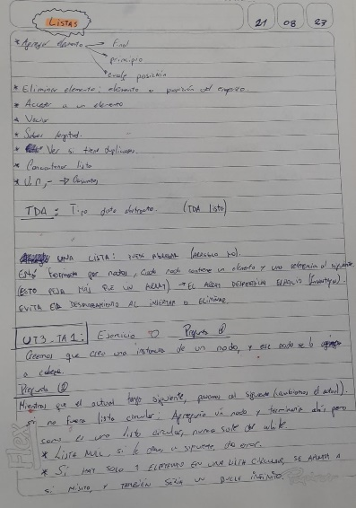

El miércoles trabajamos en grupos resolviendo varios ejercicios, nos fue muy bien ya que pudimos solucionar todos los problemas. Además, dimos el tema “Pilas”, que creo que lo más importante de entender de esto es que las pilas utilizan el criterio LIFO (“Last in Firso out”).

Fue una semana muy interesante, tanto en esta materia como en Sistemas Operativos como en Matemática Discreta 2. Personalmente disfruto mucho que en las 3 se dan cosas que están conectadas.

